Ausstellerporträt

materialfluss LogiMAT 2025

Bitte füllen Sie untenstehende Felder für die Veröffentlichung Ihres Ausstellerporträts aus. Sie haben beim Kurzporträt ca. 500 Zeichen, aber höchstens 9 Zeilen zur Verfügung.
Ihr Logo benötigen wir als separate Datei im Format PDF oder EPS mit mind. 300 dpi.

Unternehmen | Kurzporträt | Kontakt
Logo  Halle , Stand |  | Firma:  Strasse:  PLZ/Ort:  Tel.:  Fax:  E-Mail:  Web:

Muster
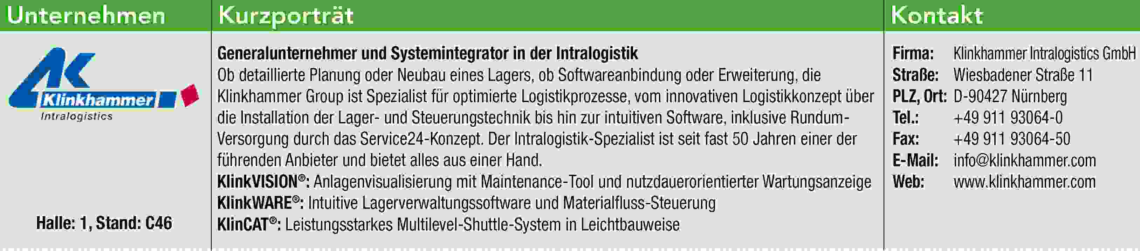

Ihre Ansprechpartner

Mediaberaterin:
Hedwig Michl, Tel. 089 25556-1083
E-Mail: hmichl@pelemedia.de

Anzeigenverwaltung:
Edith Vollhardt, Tel. 089 25556-1912
E-Mail: evollhardt@pelemedia.de

